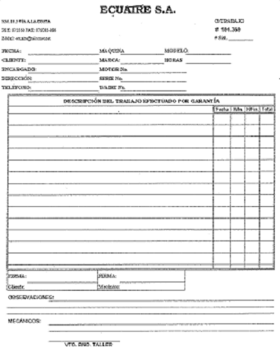
- ORDEN DE SERVICIO UTILIZADA PARA TRABAJOS POR GARANTIA

